
Руководство ОО «БРПО»
Председатель Центрального совета

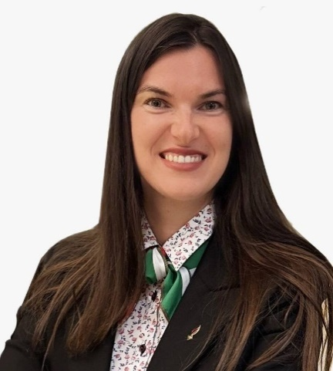
Павлетина Светлана Владимировна
Адрес: г.Минск,
ул.К.Маркса, 40, каб. 47
тел: +375 (17) 371 04 56
email: oobrpo@mail.ru

Председатель Могилевского областного совета
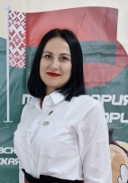

Моисеева Ирина Александровна

Адрес: г. Могилёв,
Пр. Мира, 23а, каб. 103
тел: +375 222 636576
email: dmoo.mogilev@yandex.by

Председатель Осиповичского районного совета

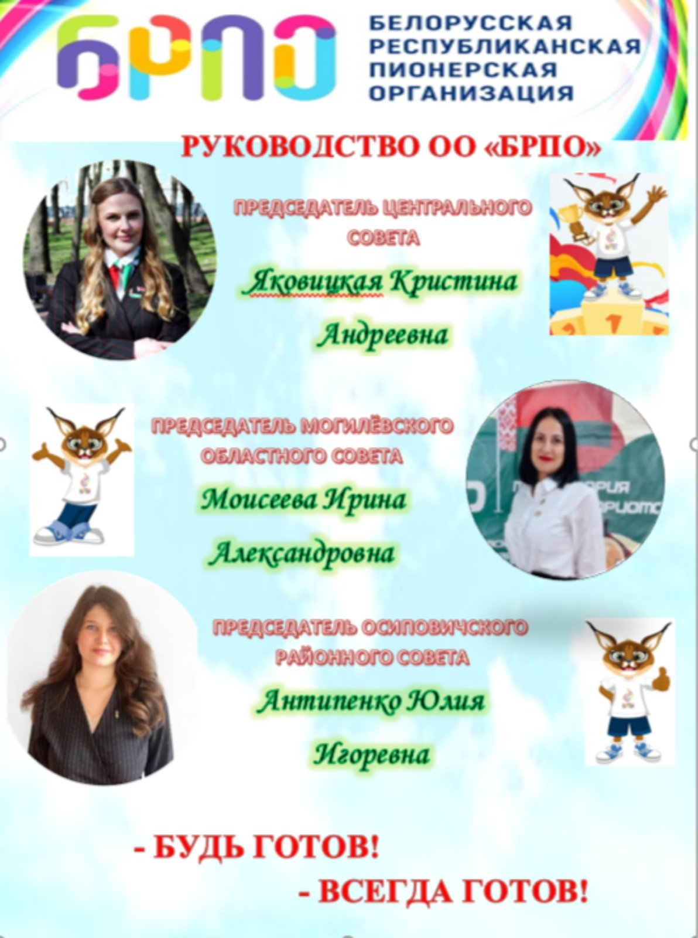
Антипенко Юлия Игоревна

Адрес: г. Осиповичи,
ул. Каданчика, д.2
тел. 8-(02235) 57 130, 58 826
email: ctdimosipovichi@mail.ru

